Программа «Калькулятор температуры горения»
Версия 1.0
Введение
Программа расчета температур горения в реакциях SCS (SCSTempCal) предназначена для теоретического оценочного расчета максимальной температуры, достигаемой в реакциях горения. Моделирование реакций с использованием разных видов топлива и получением различного состава продуктов позволяет провести качественную и количественную оценку температурного режима процессов горения. Использованные в алгоритме расчета допущения позволяют вычислять температуры для процессов горения длительностью до 15–20 секунд.
Термодинамическая модель
В основе алгоритма программы лежит модель расчета температурного эффекта реакций SCS в реальном физическом открытом реакторе (1).
, (1)
где ΔH_{reag}(T_{ig}) – суммарная энтальпия реагентов при температуре возгорания, ΔH_{prod}(T_{max}) – суммарная энтальпия продуктов при максимальной температуре, T_{ig} – температура возгорания реакционной смеси, T_{max} – максимальная температура горения, m – масса получаемого целевого продукта, M – молярная масса получаемого целевого продукта, μ – количество молей исходящих газов, R – универсальная газовая постоянная, ΔT_{max} – максимальное значение температурного эффекта, σ – постоянная Стефана-Больцмана, S – площадь открытой поверхности реактора, t_{com} – время горения, – суммарная средняя теплоемкость всех продуктов реакции, λ – удельная теплота парообразования, n – число оставшихся молекул воды в кристаллогидрате (если в реакции горения участвуют кристаллогидраты). Индивидуальные теплоемкости C_{i}(T) рассчитывались по уравнению Майера-Келли (2):
, (2)
где a_{i}, b_{i} и c_{i} – коэффициенты уравнения Майера-Келли из таблиц теплоемкостей.
Уравнение (1) не имеет аналитического решения. Для его решения ввели характеристическую функцию теплового баланса F(T_{max}), которая является разностью левой и правой частей уравнения (1) и имеет вид (3):
(3)
Экспериментальными параметрами являются температура возгорания, T_{ig}, и время горения, t_{com}, которые при моделировании можно задавать. За начальную температуру принимается 298 K. Затем с шагом в 1 K вычисляются значения индивидуальных изобарных теплоемкостей C_{i} по формуле (2) и энтальпии реагентов и продуктов по формулам (4) и (5):
(4)
(5)
Значения теплоемкостей сравниваются с их предельными значениями. При превышении C_{i}(T), рассчитанных по формуле (2), устанавливаются их предельное значение. Средние теплоемкости продуктов реакции C_{j} вычисляются по формуле (6).
(6)
Затем вычисляются суммарные энтальпии, суммарная средняя теплоемкость продуктов, работа по расширению газов и потери теплоты на излучение. Функция F(T_{max}) является монотонно убывающей при увеличении T_{max}. Переход через нулевое значение означает квазиравновесное состояние реакции горения из растворов с максимальной температурой, соответствующее искомому значению максимальной температуры реакции. Следует отметить, что необходимым условием самоподдерживающего горения является положительная разность первых двух слагаемых уравнения (3).
Совместимость с операционными системами
Программа разрабатывалась под ОС Windows XP и более новые версии Windows. Поддерживаются Linux и Mac OS, совместимые с интерпретатором python 3.4+ и библиотеками python numpy, matplotlib и python3-tk.
Установка программы на ОС Windows
Скопировать папку с программой на жесткий диск компьютера. Проверить работоспособность программы, запустив файл SCSTempCal.exe.
Если SCSTempCal.exe не запускается, возможен альтернативный способ установки. Необходимо скачать интерпретатор python 3 с официального сайта https://www.python.org/downloads/. Для новых операционных систем подойдет последняя версия python 3. Для Windows XP необходима версия 3.4. Запустить установку python. Необходимо убедиться, что в настройках установки выбрана опция add python.exe to PATH, а также в устанавливаемый пакет входит утилита pip. После установки python запустить командную строку. Для этого можно воспользоваться сочетанием клавиш win+r. В открывшемся окне набрать cmd.exe и нажать кнопку «ОК». Ввести в командную строку следующие команды:
pip install numpy
pip install matplotlib
Запустить файл SCSTempCal.py с помощью интерпретатора python.
Установка программы на Linux
Убедиться в том, что на компьютере установлен python 3. Если необходимо – установить. Запустить имеющийся аналог командной строки windows. Ввести в нее команды типа:
sudo pip install numpy
sudo pip install matplotlib
sudo pip install python3-tk
Запустить файл SCSTempCal.py с помощью интерпретатора python (python3 SCSTempCal.py).
Тестовый запуск одиночного расчета
Запуск программы «Калькулятор температуры горения» осуществляет файл SCSTempCal.exe, открывающий стартовое окно. На стартовом окне представлена версия программы и ее авторы. Кнопка «Начать работу» осуществляет переход к рабочему окну (Рис. 1).
Для расчета максимальной температуры горения программе требуются следующие данные:
1) уравнение химической реакции (выделено красной рамкой 1 на рисунке 1);
2) информация о соединениях, участвующих в реакции (рис. 2);
3) параметры протекания реакции (выделено красной рамкой 2 на рисунке 1).
Правила и способы ввода этих данных описаны ниже. Для проведения тестового расчета воспользуйтесь подготовленным нами файлом, нажав кнопку «Загрузить данные». Эта кнопка позволяет загрузить из файла input.txt и занесет в соответствующие поля информацию об уравнении химической реакции и параметрах ее протекания. После введения всех необходимых данных запуск программы осуществляется кнопкой «Пуск». Если были введены все требуемые данные, в нижней части экрана появятся максимальные температуры горения в различных приближениях (выделено красной рамкой 3 на рисунке 1). В приближении 4 выполнен наиболее полный учет потерь теплоты в реакции горения. В более развернутой форме результаты расчета выписываются в файлы output.txt, out_cp.txt и out_dh.txt.

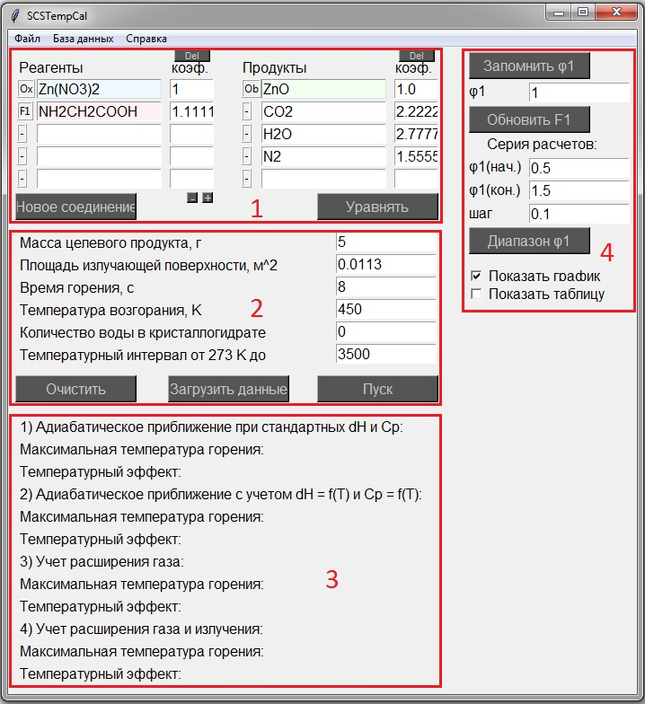
Рис. 1. Рабочее окно программы

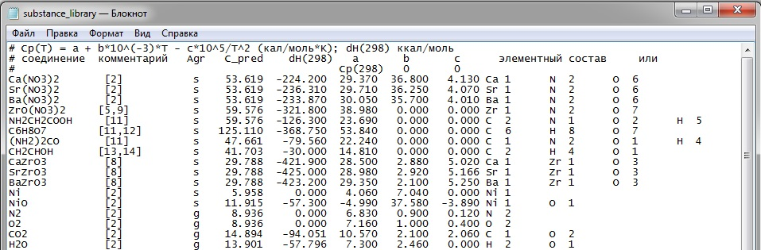
Рис. 2. Часть файла базы данных термодинамических величин substance_library.txt

Уравнение химической реакции
В верхней части рабочего окна представлены поля для ввода химических соединений, участвующих в реакции (выделено красной рамкой 1 на рисунке 1). В левой части необходимо указать реагенты, а в правой – продукты химической реакции. Названия (химические формулы) реагентов и продуктов следует записывать в том же формате, что и в базе данных substance_library.txt (первая колонка на рисунке 2). Так, Ca(NO₃)₂ и CaN₂O₆ воспринимаются программой как два различных соединения. В соседних полях меньшего размера указываются соответствующие соединениям коэффициенты уравнения химической реакции. Количество полей для ввода реагентов и продуктов варьируется при помощи кнопок «+» и «-». Назначение меток «-», «Ox», «F» и «Ob» слева от названий реагентов будет описано ниже.
Кнопка «Уравнять» предназначена для автоматической расстановки коэффициентов уравнения. В основе работы данной функции лежит решение системы линейных уравнений. Решение системы возможно лишь в том случае, когда количество введенных коэффициентов реагентов и продуктов равно разности общего количества участвующих в реакции веществ и количества различных типов химических элементов. Если указано недостаточно или слишком много коэффициентов, программа выведет сообщение о необходимости увеличить или уменьшить их число. Если в результате нажатия кнопки «Уравнять» появились коэффициенты с отрицательными значениями, то соответствующие им вещества необходимо перенести из реагентов в продукты или из продуктов в реагенты, поменяв знак коэффициента. Кнопки «del» позволяют быстро удалять расположенные под ними коэффициенты.
Возможно автоматическое заполнение полей уравнения химической реакции сохраненными ранее данными (более подробно в разделе Сохранение и загрузка введенных данных).
Параметры протекания реакции
В расчете используется информация об условиях протекания реакции (выделено красной рамкой 2 на рисунке 1). К ней относится:
1) масса целевого продукта;
2) площадь излучающей поверхности;
3) время горения;
4) температура возгорания;
5) количество воды в кристаллогидрате.
В качестве целевого продукта принимается то вещество, около которого выставлена метка «Ob». Именно его массу необходимо указать в графе масса целевого продукта. Данное значение используется для того, чтобы программа определила реальные количества реагентов и продуктов. Пользователь может удалить метку «Ob» у первого продукта (заменив на метку «-») и установить метку «Ob» рядом с любым другим продуктом. Можно указать более одного целевого продукта и ввести их суммарную массу.
Площадь излучающей поверхности характеризуется площадью поверхности реактора, в котором происходит горение. Большая площадь приводит к более быстрому охлаждению и снижению температуры. Время горения и температура возгорания – это продолжительность реакции в секундах и температуру ее начала в К. Если к началу реакции один из реагентов существует в форме кристаллогидрата, в графе количество воды в кристаллогидрате указывают число стехиометрических единиц кристаллической воды, умноженное на коэффициент химического уравнения перед кристаллогидратом. Это значение необходимо для оценки количества теплоты, затрачиваемого на испарение воды.
Последнее поле ввода в красной рамке 2 на рисунке 1 содержит значение верхней границы температурного интервала, на котором осуществляется поиск максимальной температуры горения. Уменьшение значения этого параметра позволит ускорить расчеты. Однако недостаточно большое значение может привести к тому, что максимальная температура не будет достигнута. В последнем случае после запуска расчета вместо максимальных температур горения появятся надписи «не определено». Авторы программы рекомендуют оставить введенное по умолчанию значение 3500.
Сохранение и загрузка введенных данных.
Программа предусматривает возможность сохранения в текстовый файл данных, введенных пользователем в рабочее окно (уравнение химической реакции, параметры протекания реакции). Эта возможность реализована пунктом меню файл > сохранить… Расположение файла и его имя задаются пользователем произвольно. Пример структуры подобного файла показан на рисунке 3.

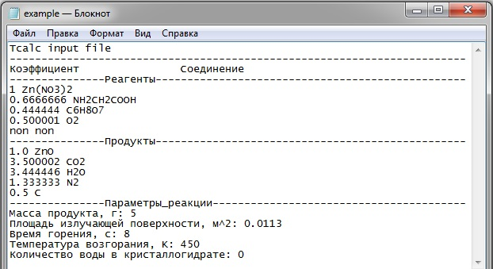
Рис. 3. Пример файла с сохраненными данными

Сохраненные данные можно редактировать в текстовом редакторе. Надпись non используется для обозначения того, что в списке реагентов или продуктов имеется пустое поле.
Загрузка сохраненных данных реализована двумя способами. Более универсальный способ – пункт меню файл > загрузить. В этом случае пользователю необходимо указать в проводнике файл с данными, который необходимо загрузить. Кнопка «Загрузить данные» позволяет осуществлять более быструю загрузку из файла input.txt в директории программы. Файл input.txt может быть заменен на пользовательский. Необходимо учитывать, что метки «-», «Ox», «F» и «Ob» не сохраняются в файл. При загрузке данных из файла их необходимо расставить вручную.
Информация о соединениях, участвующих в реакции
Программа начнет расчет только в том случае, если в базе данных substance_library.txt (рис. 2) имеется запись о каждом из участвующих в реакции соединениях. В противном случае после нажатия на кнопку «Пуск» появится ошибка типа «Реагент X не найден в базе substance_library.txt». Разберем пример такой записи для NiO:
NiO [2] s 11.915 -57.300 -4.990 37.580 -3.890 Ni 1 O 1
Здесь последовательно указана следующая информация:
1) Название соединения: NiO
2) Комментарий: [2]
3) Агрегатное состояние: s (s – solid – твердое, g – gas – газообразное)
4) Предельное значение Cp: 11.915 (для твердных веществ Cp(пред) = 3NR)
5) Стандартная энтальпия образования: -57.300
6) Коэффициент a уравнения Cp = a + b*T/1000 – c*10^5/T^2: -4.990
7) Коэффициент b уравнения Cp = a + b*T/1000 – c*10^5/T^2: 37.580
8) Коэффициент c уравнения Cp = a + b*T/1000 – c*10^5/T^2: -3.890
9) элементный состав соединения: Ni 1 O 1
В графе комментарий авторы программы указали источники, из которых были получены данные о веществе. Если комментарий отсутствует, то по умолчанию на его место помещается символ «-».
Если зависимость теплоемкости при постоянном давлении от температуры неизвестна, то вместо коэффициентов b и c указываются 0, а вместо коэффициента a – теплоемкость при 298 K. Теплоемкость, предельная теплоемкость и коэффициенты ее температурной зависимости выражаются в кал/(моль*К), а энтальпия – в ккал/моль.
Программа разделяет строку с информацией о веществе по пробелам. Содержимое каждой колонки библиотеки substance_library.txt не должно содержать пробелов.
Добавление/редактирование/удаление записей из базы данных.
Файл substance_library.txt может быть дополнен информацией о новых соединениях при соблюдении заданного формата вручную. Кроме того, предусмотрена функция записи новых соединений из программы. Для этого необходимо воспользоваться кнопкой «Новое соединение» или опцией меню База данных > Новое соединение. После этого появится окно с полями для ввода всей необходимой информации (Рис. 4). Кнопка «Автораспознавание» создана для автоматического определения элементного состава по формуле соединения. Кнопка «Записать» добавит новую запись в файл substance_library.txt, если все поля были заполнены корректно. В противном случае появится сообщение об ошибке и ее описание. Одна из причин возникновение ошибки – превышение предусмотренного количества символов. Так, под длину названия соединения отведено 15 символов, комментарий – 12, предельное значение C_{p} и энтальпию – 9, коэффициенты температурной зависимости – 7, название элемента – 2, количество атомов элемента – 6. Данное ограничение было введено для поддержания лучшей читаемости файла substance_library.txt. Однако если пользователю действительно необходимо превысить отведенный лимит длины, это можно сделать непосредственным редактированием файла substance_library.txt вручную.

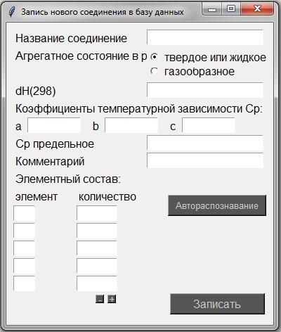
Рис. 4. Окно записи нового соединения в базу данных substance_library.txt

Просмотр и редактирование старых записей возможен как вручную в файле substance_library.txt, так и при помощи опции меню База данных > Найти в базе… В последнем случае появится окно с полем для ввода названия искомого соединения. Кнопка «Поиск» запускает поиск введенного названия в файле substance_library.txt. Если соответствующая запись будет найдена, информация об этом соединении выведется на экран. Появившиеся кнопки «Удалить» и «Перезаписать» позволяют удалить данную запись из файла или перезаписать ее измененный вариант.
Опция меню База данных > Новое соединение не позволяет создавать записи с одинаковым названием. Однако если по какой-то причине в файле substance_library.txt уже имеются две записи с одинаковым названием, в результате поиска будет выведена только первая запись. Аналогично этому, при запуске расчета также будут использованы данные только первой записи.
Результаты расчета
После проведения одиночного расчета, инициированного нажатием кнопки «Пуск», генерируются файлы output.txt, out_cp.txt и out_dh.txt. Файлы out_cp.txt и out_dh.txt содержат вычисленные значения теплоемкостей и энтальпий участвующих в реакции веществ при температурах от 298 до указанной верхней границы температурного интервала с шагом в 1 K. Файл output.txt (рис. 5) содержит результаты расчета максимальной температуры горения. В начале этого файла перечислены исходные данные расчета. Далее следует таблица со следующими столбцами:
1) температура (K),
2) суммарная теплоемкость реагентов,
3) суммарная теплоемкость продуктов,
4) суммарная энтальпия реагентов,
5) суммарная энтальпия продуктов,
6) разность энтальпий реагентов и продуктов,
7) средняя теплоемкость продуктов * разность температур,
8) работа по расширению газов,
9) разность трех предшествующих столбиков,
10) предшествующий столбик * количество молей целевого продукта,
11) потраченная на излучение энергия,
12) итог – разность двух предыдущих столбиков.

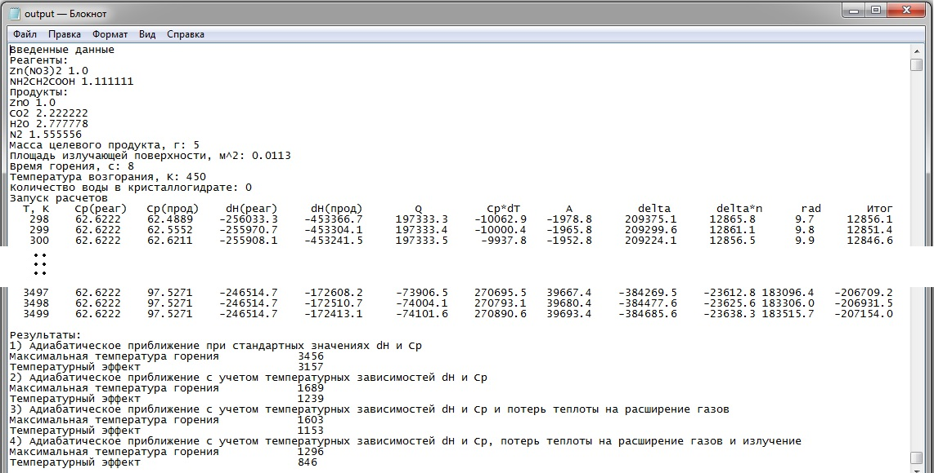
Рис. 5. Результаты расчетов: файл output.txt

В качестве единицы измерения энергии используются калории. Температура, при которой значение столбца итог принимает значение 0, соответствует максимальной температуре горения в приближении, учитывающем температурные зависимости dH и Cp, потери теплоты на испарение кристаллогидратной воды (если таковая указана), расширение газов и излучение. В конце файла приведены вычисленные максимальные и температурные эффекты (разность максимальной температуры и температуры возгорания) в различных приближениях с постепенным увеличением точности.
Повторный запуск расчетов стирает результаты, записанные в файлы output.txt, out_cp.txt и out_dh.txt. Для сохранения результатов перед следующим запуском необходимо скопировать эти файлы в другую папку или переименовать.
Использование переменной φ.
Величина φ характеризует отношение топливо/окислитель. Значение φ = 1 в том случае, если в уравнении реакции отсутствует O₂. φ > 1, когда O₂ входит в список реагентов и φ < 1, когда O₂ входит в список продуктов. Чтобы использовать φ, необходимо расставить метки реагентов. Напротив топлива в списке реагентов нужно выставить метку «F», а напротив прекурсора-окислителя метку «Ox». Если в списке реагентов присутствует кислород, то напротив него должна стоять метка «-». Всего можно указать до 4 меток «F». Каждой метке будет присвоен соответствующий порядковый номер i, принимающий значения от 1 до 4. Для каждого указанного топлива в левой части рабочего окна будут появляться элементы интерфейса, аналогичные выделенной красной рамке 4 на рисунке 1.
Кнопка «Запомнить φi» позволяет программе запомнить значение коэффициента топлива с меткой «Fi». Применяя данную кнопку, пользователь должен самостоятельно убедиться, что уравнение реакции соответствует φ = 1, а в поле под этой кнопкой указано значение 1. Если это значение будет отлично от единицы, то программа запишет отношение значения коэффициента топлива с меткой «Fi» к имеющемуся значению в поле под кнопкой «Запомнить φi». Далее, варьируя значение φ в поле под кнопкой «Запомнить φi», можно автоматически пересчитать коэффициенты топлива с меткой «Fi» и продуктов реакции при помощи кнопки «Обновить Fi». Кислород при необходимости будет автоматически добавлен в список реагентов или продуктов.
Проведение серийных расчетов с φ.
Кнопка «Диапазон φi» позволяет провести серию расчетов с различными значениями φ. Перед ее использованием необходимо применить кнопку «Запомнить φi» и указать начальное и конечное значение φ, а также шаг, с которым эта переменная будет варьироваться в процессе расчетов. Программа будет автоматически пересчитывать коэффициенты уравнения химической реакции и запускать расчет. Результаты каждого отдельного расчета серии сохранятся в файл output_i_φ.txt, где φ – численное значение переменной φ, а i – порядковый номер переменной φ. Также будет создан файл output_temp.txt, в котором представлены максимальные температуры в зависимости от φ. Опционально пользователь может запросить автоматическое открытие этого файла или построение графика на его основе.
Примеры использования программы.
1) Один окислитель и одно топливо.
В качестве простого примера рассмотрим реакцию взаимодействия нитрата цинка c глицином. В списке реагентов указываются Zn(NO₃)₂ и NH₂CH₂COOH. В качестве продуктов выберем ZnO, H₂O, CO₂ и N₂. Напротив ZnO установим метку целевого продукта «Ob», а напротив других продуктов поставим метки «-». Рядом с Zn(NO₃)₂ введем коэффициент 1. Нажатием на кнопку «Уравнять» получим остальные коэффициенты уравнения (рис. 1). Далее необходимо указать параметры протекания реакции. Например, масса целевого продукта (ZnO) = 5 г, площадь излучающей поверхности реактора = 0,0113 м², время горения = 8 с, температура возгорания = 450 K. Количество воды в кристаллогидрате равно нулю, т.к. в списке реагентов нет кристаллогидратов. Нажатие на кнопку «Пуск» запустит расчеты. Максимальная температура горения, полученная в наиболее точном приближении, составит 1296 K.
Текущее уравнение не содержит O₂ в списке реагентов или продуктов, т.е. φ = 1. Проведем расчет при φ отличной от 1. Установим метки «Ox» и «F1» напротив Zn(NO₃)₂ и NH₂CH₂COOH, соответственно. Далее нажмем кнопку «Запомнить φ1». В поле φ1 введем значение 1.2. Затем получим новые коэффициенты уравнения химической реакции, нажав на кнопку «Обновить F1» и запустим расчет нажатием на кнопку «Пуск». Максимальная температура составит 1361 K. Также теперь возможно проведение серийных расчетов с варьированием значений φ1.
Необходимо учитывать, что возможно неполное сгорание веществ. Это ведет к получению других продуктов реакции и изменению максимальной температуры. Предположим, что в реакции взаимодействия нитрата цинка c глицином помимо углекислого газа образуется также углерод: Zn(NO₃)₂ + NH₂CH₂COOH → ZnO + H₂O + CO₂ + C + N₂. Теперь для авторасстановки коэффициентов необходимо задать 2 коэффициента. Пусть коэффициент Zn(NO₃)₂ будет равен 1, а коэффициент С будет равен 0.2. Авторасстановка даст следующие коэффициенты: Zn(NO₃)₂ + 1.2NH₂CH₂COOH → ZnO + 3H₂O + 2.2CO₂ + 0.2C + 1.6N₂. Запуск расчетов приведет к максимальной температуре реакции 1279 K. Увеличение количества C до 0.5 снизит максимальную температуру реакции до 1253 K.
2) Один окислитель и два топлива.
Программа позволяет учитывать в реакции горения более одного топлива. В качестве примера рассмотрим реакцию горения нитрата цинка с глицином и лимонной кислотой: Zn(NO₃)₂ + NH₂CH₂COOH + C₆H₈O₇ → ZnO + H₂O + CO₂ + N₂. В качестве целевого продукта вновь выберем ZnO (метка «Ob»), напротив Zn(NO₃)₂ укажем метку окислителя «Ox», а напротив NH₂CH₂COOH и C₆H₈O₇ метки топлива «F1» и «F2». Авторасстановка коэффициентов данного уравнения требует задания 2 коэффициентов, один из которых задает соотношение между количеством вещества глицина и лимонной кислоты. Воспользуемся переменными φ1 (для глицина) и φ2 (для лимонной кислоты). Пусть требуется вычислить максимальную температуру горения в реакции, в которой φ1 = 0,7 и φ2 = 0,3. Укажем коэффициенты 1 и 0 для Zn(NO₃)₂ и C₆H₈O₇, соответственно, и нажмем кнопку «Уравнять». Полученное уравнение будет соответствовать φ1 = 1. Далее необходимо убедиться, что в поле φ1 указана 1 и воспользоваться кнопкой «Запомнить φ1». Затем нужно удалить коэффициенты уравнения, указать коэффициенты 1 и 0 для Zn(NO₃)₂ и NH₂CH₂COOH и вновь нажать кнопку «Уравнять». Полученное уравнение будет соответствовать φ2 = 1. Нажатие на кнопку «Запомнить φ2» запишет соответствующий коэффициент в память программы. В поля φ1 и φ2 вводятся значения 0.7 и 0.3, после чего нажимаются кнопки «Обновить F1» и «Обновить F2». Итоговое уравнение должно иметь следующий вид: Zn(NO₃)₂ + 0.777NH₂CH₂COOH + 1.666C₆H₈O₇ → ZnO + 2.611H₂O + 2.555CO₂ + 1.388N₂ (рис. 6). Теперь после ввода параметров протекания реакции можно проводить одиночный расчет или серию расчетов для φ1 или φ2.

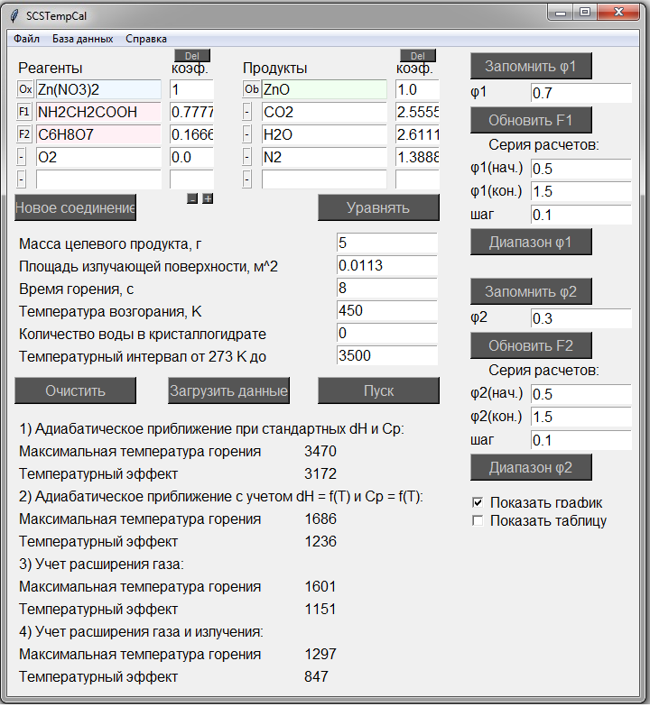
Рис. 6. Уравнение реакции с одним окислителем и двумя видами топлива

3) Два окислителя и одно топливо.
Рассмотрим реакцию горения Ca(NO₃)₂ и ZrO(NO₃)₂ с глицином. Уравнение реакции после расстановки коэффициентов будет иметь вид: Ca(NO₃)₂ + ZrO(NO₃)₂ + 2.222NH₂CH₂COOH → CaZrO₃ + 5.555H₂O + 4.444CO₂ + 3.111N₂. В качестве целевого продукта выберем CaZrO₃, укажем массу целевого продукта = 2 г, площадь излучающей поверхности = 0,0113 м², время горения = 2 с, температура возгорания = 450 K, количество воды в кристаллогидрате = 0. Максимальная температура горения данной реакции при заданных параметрах составляет 1237 K.
В данной реакции в качестве продукта был выбран CaZrO₃. Помимо этого, можно указать в качестве продуктов отдельные оксиды: CaO и ZrO₂ (Рис. 7). Максимальная температура горения при тех же параметрах составит 1225 K. Более высокая температура горения в первом случае связана с энтальпией образования CaZrO₃ из CaO и ZrO₂.

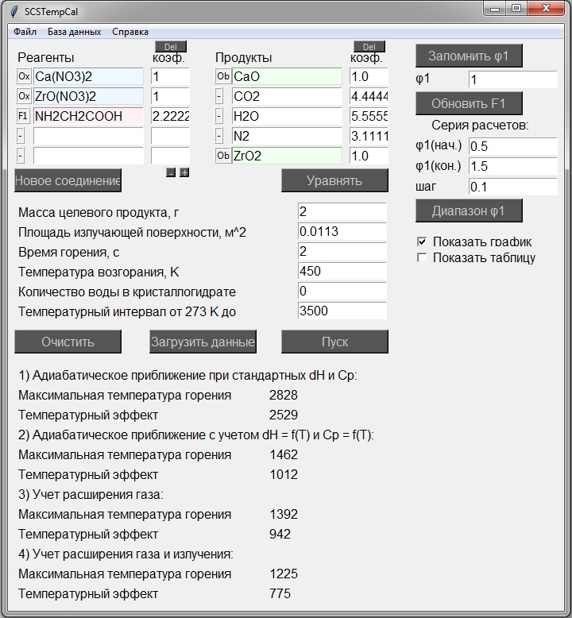
Рис. 7. Уравнение реакции с двумя окислителями и одним топливом

